**Задача №2 - Разная комиссия**

В прошлый раз мы рассматривали упрощённый вариант вычисления комиссии. Пришла пора сделать нормальный.

Q: Почему?

A: Потому что так дешевле пользователям. За MasterCard и Maestro вообще не нужно платить пока не превысили лимит (замечание от 300 убираем), а для VK Pay всегда бесплатно:

[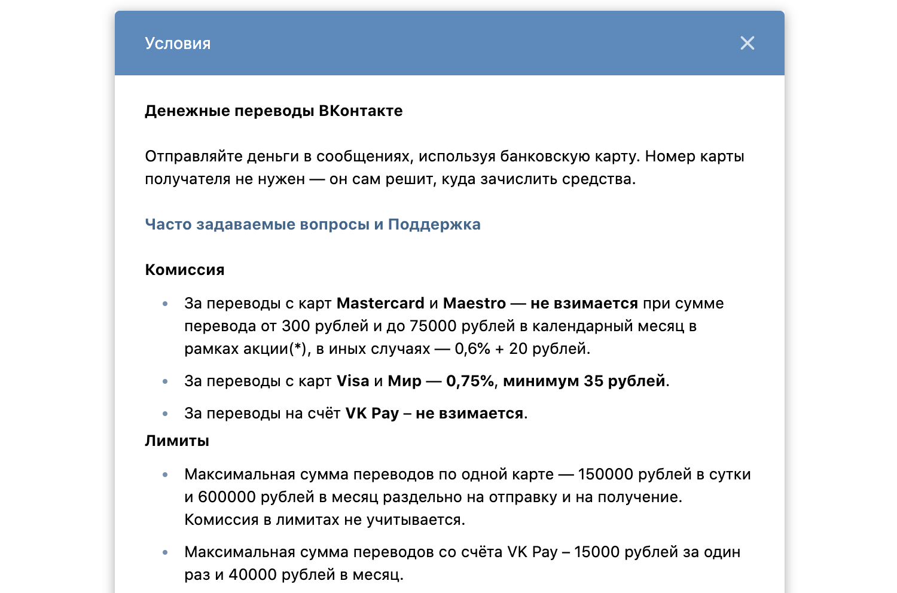](https://github.com/netology-code/kt-homeworks/blob/master/03_control/pic/vk-commission.png)

Напишите алгоритм расчёта в виде функции, передавая в функцию:

1. Тип карты/счёта (по умолчанию - Vk Pay).
2. Сумму предыдущих переводов в этом месяце (по умолчанию - 0).
3. Сумму совершаемого перевода.

Функция по-прежнему должна возвращать комиссию в копейках.

Итог: у вас должен быть репозиторий на GitHub, в котором будет ваш Gradle-проект.